**值 班 专 报**

**第24期**

**2023年1月24日**

每日情况汇总〔2023〕第24期

[天气预报]

天气：多云；温度：-21℃~-7℃；风向：南风1-2级。

【消防要情】

【灭火救援】

1月23日0时至1月24日0时，全市共接警出动7起。其中，火灾6起，出动消防车12台（次）、指战员60人（次）。抢险救援和社会救助1起，出动消防车2台（次）、指战员10人（次）。

【综合信息】

截止1月24日10时55分支队对火灾录入情况进行抽查，根据《火灾与警情统计系统应用管理暂行规定》要求，各队站无迟报警情。

1月23日15时57分，总队利用指挥视频系统对盘锦支队机关和所辖兴隆台大队、向海大道消防救援站、双台子大队、城北街消防救援站值班值守情况进行视频点调，**除向海大道消防救援站当日1名值班干部带队出警、1名值班干部带队执勤外**，其他值班人员全部在岗在位。



【全勤抽查】

1月23日8时31分，支队对兵工街消防站、青年路消防站交接班情况进行抽查，各队站值班人员全部在岗在位。

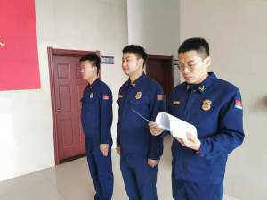

【车辆监控】

1月23日，支队利用车辆监控系统对岳山街消防站、红海滩大街消防站执勤车辆及行政车辆行驶情况进行抽查，岳山街消防站、红海滩大街消防站车辆行驶状态平稳。



【队伍管理】

测酒0人、饮酒报备0人、饮酒安全提示58人，救援现场安全提示5条。

指挥中心 编辑人：赵春浩 刘忠宝